Прилежение 8

Международный день защиты детей

Задачи: Защита прав детей, безопасность жизнедеятельности.
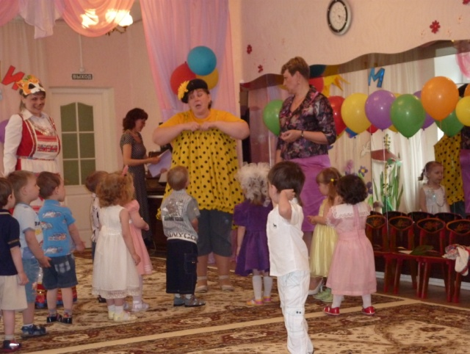

1июня в МБДОУ №161 прошли развлечения, посвященные Дню защиты детей. К ребятам в гости приходили сказочные герои, играли с ними, пели и танцевали. Весь день дети оказывались то на веселом волшебном карнавале, то на острове сокровищ, то отправлялись в страну Играндию, где их ждали необычные конкурсы и забавы.
В заключении был проведен конкурс рисунков на асфальте, в котором приняли участие все дети.
Праздничный день закончился чаепитием и каждый ребенок получил подарок.

